Результаты опроса жителей г. Липецка «Приоритеты социально-экономического развития города»

В городе Липецке на текущий момент реализуется процесс актуализации Стратегии социально-экономического развития города Липецка до 2035 года.
Актуализация Стратегии - максимально открытый процесс, в который вовлечены разные участники: горожане, бизнес-сообщества, городская администрация. Организацию процесса и методическое сопровождение организовывает департамент экономического развития администрации города Липецка.
Результаты данного опроса, наряду с другими опросами, организованными участниками рабочих групп, будут использованы при разработке соответствующих разделов Стратегии.
Опрос проведен на официальном сайте департамента экономического развития в период с 20 декабря 2022 года по 31 января 2023 года. За указанный период опрос прошли 1559 человек.
Портрет респондента можно описать следующим образом - липчанки в возрасте 31-45 лет, наибольшее число которых являются наемными работниками.
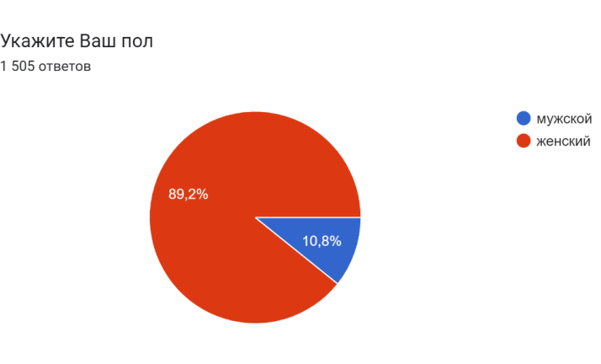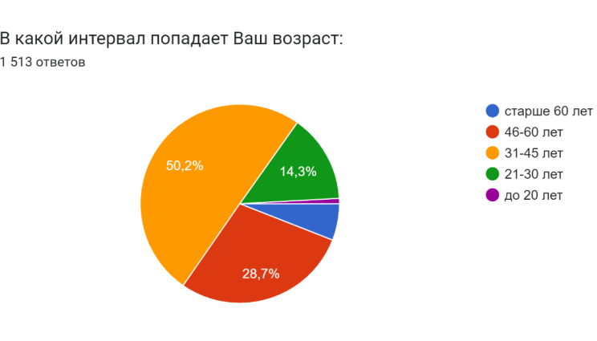
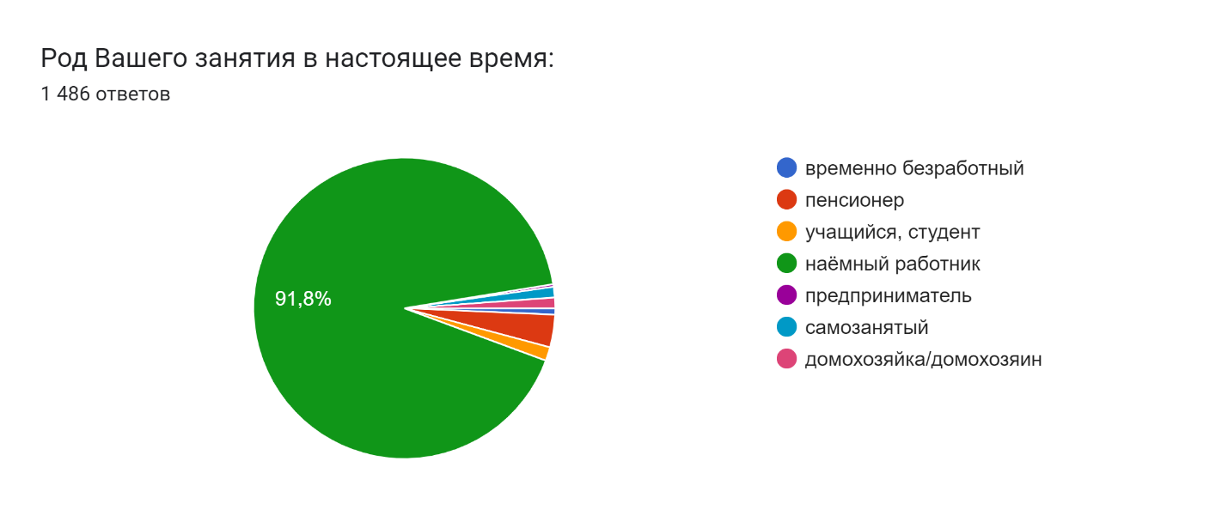

Как Вы охарактеризуете текущее состояние города Липецка?
Почти 55% жителей оценили текущее состояние города как удовлетворительное
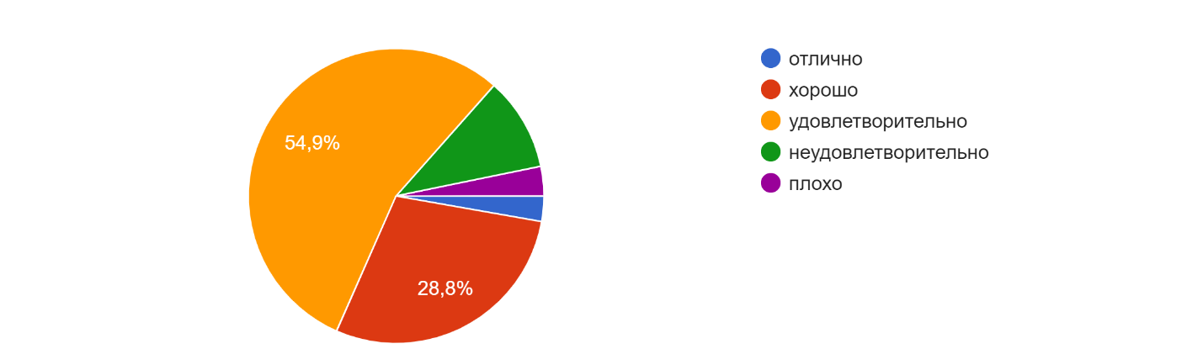

Выберете наиболее важные факторы комфортности городской среды
По мнению липчан наиболее важными факторами комфортности городской среды являются благоустройство дворовых территорий, качество инфраструктуры ЖКХ и экологическая обстановка в городе.

Какие на Ваш взгляд проекты развития наиболее необходимы Липецку?
Более половины липчан-участников опроса сошлись во мнении, что на текущий момент вопросы развития дорожной инфраструктуры и обновление новой социальной инфраструктуры требуют наиболее пристального внимания.
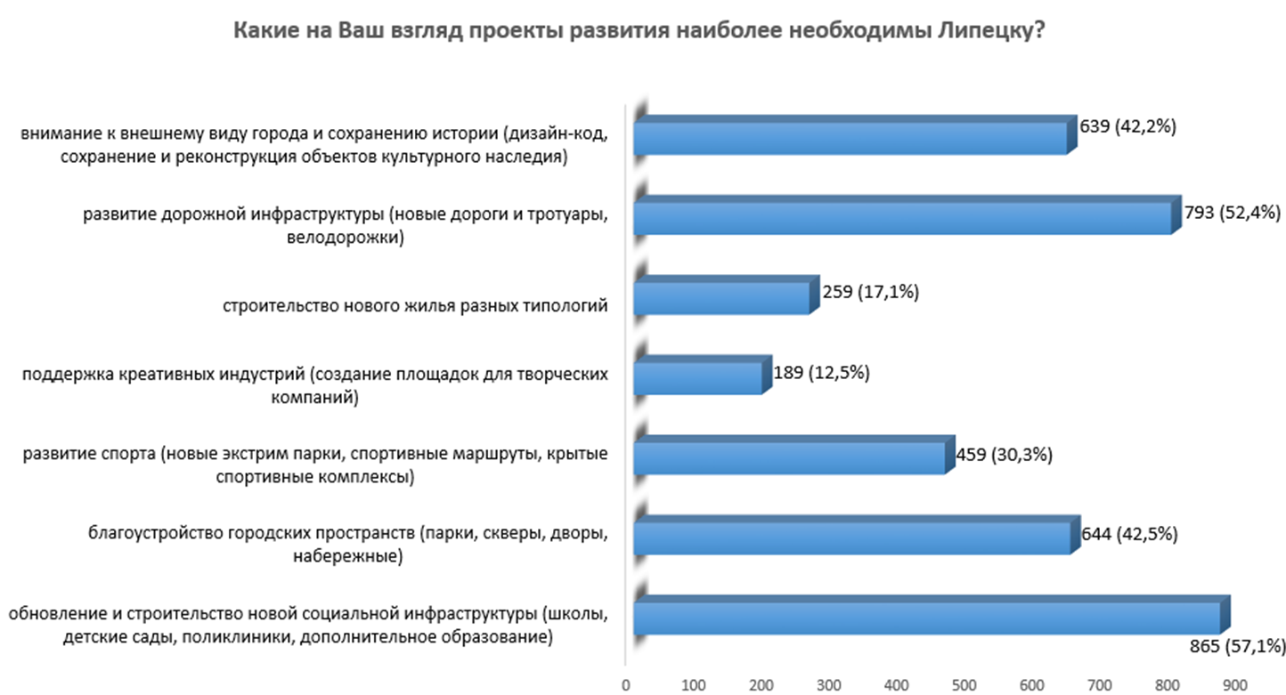

В каком направлении Вы видите дальнейшее развитие Липецка?
Большинство респондентов считают, что дальнейшее развитие города Липецка необходимо осуществлять, акцентируясь на социальную и экологическую стороны. Соответственно, все изменения должны осуществляться, придерживаясь принципов экологичности и основываясь на крепкой социальной базе.

Какие новые объекты нужны Липецку? (открытый вопрос)
Наиболее популярными вариантами ответов, предложенными липчанами являются: объекты здравоохранения, образования, спортивные и культурные объекты. Рекомендуем Вам ознакомиться со списком конкретных и наиболее популярных предложений горожан (орфография и пунктуация сохранены) с целью рассмотрения возможности их внесения в соответствующий раздел Стратегии.
Сфера | Объекты
Культура | Аквапарк, Парки, Дома творчества, Концертный зал, Цирк, Театры, Памятники, Хороший парк аттракционов для детей и взрослых, Современный концертный зал, Развлекательные центры для подростков, Центр для развития театрального творчества детей, Дворец молодежи и дк в районе Сселок, Киноконцертный зал
ЖКХ и дворы | Крематорий, Детские площадки, Площадки для выгула собак, Новые очистные сооружения, приведите в порядок инфраструктуру жкх, обновление инженерных коммуникаций и программа реновации жилья
Спорт | Бассейны, Ледовый дворец, Лыжная трасса
Дороги и транспорт | Дороги, Парковки, Необходимы новые мосты и транспортные развязки, Развязка (виадук) на кольце трубного завода, Необходимо вернуть троллейбусы, надземные пешеходные пути, многоуровневая парковка на Университетском, Развитие трамвайных путей
Образование | Школы и детские сады, Учебные, развивающие центры для школьников и дошкольников
Здравоохранение | Поликлиники, Медицинский институт, Многопрофильный медицинский центр
Благоустройство | скверы рядом с домами МКД, Благоустроить парк молодёжный, Больше общественных пространств для досуга, Развития зеленой зоны города - Каменный лог, проект прогулочной дорожки от "Городища" через лог
Экономика | Рабочие площадки для малого бизнеса, благоустроенные мини-рынки, Зарплата в бюджетных организациях
Прочие | Места время провождения - для активного отдыха, для интересного времяпровождения, площадки для пикника, Объекты, где могли бы проходить реабилитации инвалиды (особенно дети- инвалиды), новые бомбоубежища, Приют для бездомных животных, Памятники архитектуры

Каким бы Вы хотели видеть Липецк через 10-15 лет?

Подавляющее число респондентов через 10-15 лет видят город благоустроенным и экологически чистым

